Za velkými štikami na řeku Dallalven 2007

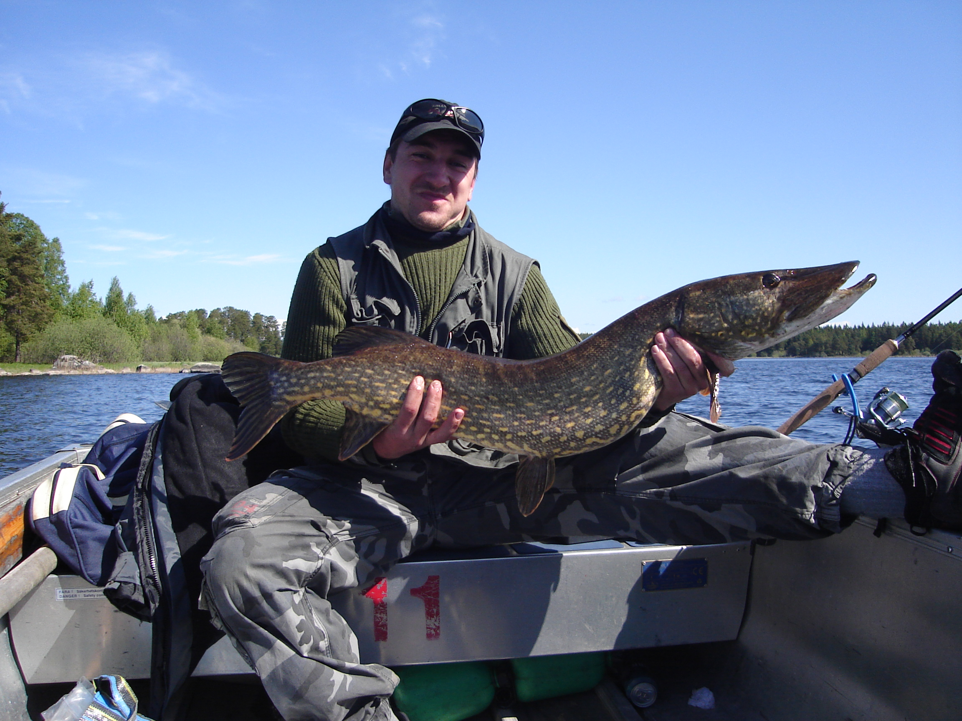
Sedím u počítače, dívám se na fotografie z minulých výprav na řeku Dallalven, a při tom už v duchu plánuji další, tu letošní. Tato řeka je mojí srdeční záležitostí. Protéká středním Švédskem, její vody následně vtékají do Baltu u městečka Alkarleby, proslaveném výborným lovištěm lososů a mořských pstruhů. Krásná příroda, klid kolem vody, druhová rozmanitost vodního ptactva a hlavně kapitální štiky. To je motor, který mě tam neustále žene. Mnohokrát jsem si plánoval jiné výpravy za rybami, ale vždy znova a znova mě to zavede do oblasti Nedre Dallalven. Je to prostě srdeční záležitost.
Po několika letech rybaření na řece, už znám místa, kde se vyskytují ty největší z nich, královny řeky. Kapitální štiky stojí netečně v hlubokých bočních korytech, mezi padlými velikány a mohutnými balvany, a čekají na svou kořist.
Stojím na lodi a pochytávám velkou vymletou jámu, na kterou navazuje rašící rákosové pole. Nahazuji velký spun do rákosí a pomalu ho táhnu k hlubině. Spun klesá do hlubiny, vím, že v takových místech stojí velké štiky a čekají na svou příležitost.
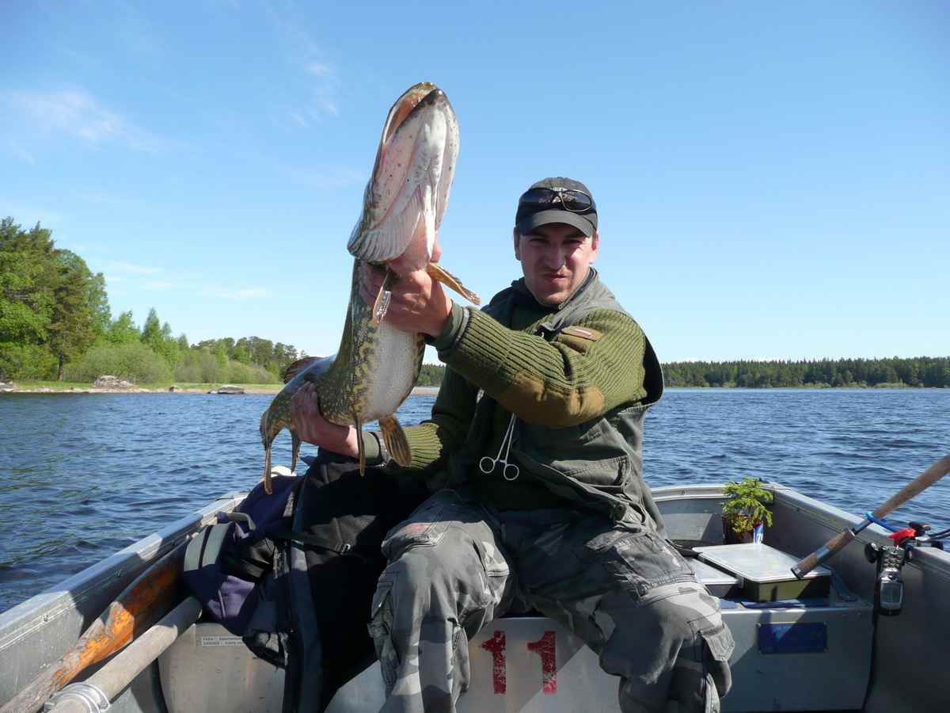
Stovky a stovky hodů, ruce mne bolí, ale nejvíc o sobě dávají vědět moje bolavá záda. Nechávám nástrahu klesnout na dno, sedám si na chvilku na lavičku, odpočívám a pozoruji orlovce, jak brilantně ulovil asi třiceti centimetrového cejna, vskutku dobrý rybář. Opět beru prut do ruky a pomalu začínám oživovat spun, který se kolébavě batolí nad dnem. Nástraha, ale asi uvízla, tak pokládám prut do lodi a jedu k vázce, abych se pokusil spun dostat. Prut najednou ožije, proletí na druhý okraj lodi a v poslední chvíli ho zachytávám. Třímetrový spidmaster je jak luk, instinktivně povoluji brzdu, naviják řve jak starý lodní motor na naší lodi. Asi jsem zaháknul torpédo nebo nevím co. Ryba klesá do hloubky, úhel pletenky se zmenšuje, ryba je hluboko. Zvedám kotvy a spouštím lodní motor, štika otáčí lodí a míří rychle k hladině. Vím, co bude následovat. A je to tady, hladina se rozřízla a sto třiceti centimetrová štika je celým svým mohutným tělem nad hladinou, přitom třepe svou mohutnou hlavou a snaží se zbavit nástrahy. Dopad na hladinu vyplašil celé hejno bernešek, které lelkovaly po okolí. Následuje další salto a ryba míří k lodi. Rychle podjíždí loď, strkám prut za štikou a opisuji pod vodou kolem lodi půlkruh, abych nezachytil roztřepené dno. To se opakuje asi pětkrát. Ryba vytahuje asi padesát metrů pletenky a stojí těsně pod hladinou. Mává na mne svou ocasní ploutví, stojí a odpočívá, nabírá nové síly. Pomalu ji přitahuji k lodi, nádherná ryba. Jednou zabrala a je zas mimo dosah. To se opakuje několikrát. Konečně ji unavenou podebírám a pokládám na pláštěnku do lodi. Má sto dvacet osm centimetrů a váží bezmála čtrnáct kilo. Královna řeky. Rychle dělám pár nezbytných fotek a pouštím ji opatrně nazpět do náruče řeky, kde se narodila a vyrostla. Majestátně odplouvá.
Zdá se mi, že to trvalo chvíli, ale ve skutečnosti souboj trval třicet minut a štika nás odtáhla dobrých dvěstě padesát metrů.
Přestávám lovit pro dnešek, vysedám na nejbližším ostrově a vařím kávu. Uléhám do měkkých lišejníků a pozoruji přírodu. Nad hlavou mi prolétá párek orlovců, z vedlejší zátoky je slyšet pronikavý křik jeřábů a celé okolí je provoněno vůni tisíců květů konvalinek Zase jeden špičkový rybářský zážitek A právě pro takové zážitky mě to tady neustále táhne, znova a znova.

